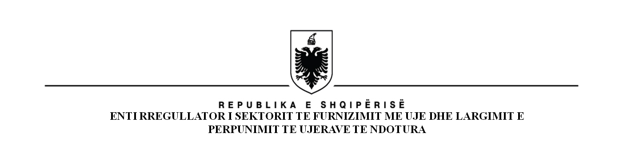

**ENTI RREGULLATOR I SEKTORIT TË FURNIZIMIT ME UJË DHE**

**LARGIMIT E PËRPUNIMIT TË UJËRAVE TË NDOTURA**

**KOMISIONI KOMBËTAR RREGULLATOR**

**NJOFTIM PËR VEND TË LIRË PUNE**

Mbështetur në nenin 9, të ligjit nr. 8102, datë 28.03.1996 “Për kuadrin rregullator të sektorit të furnizimit me ujë dhe largimit e përpunimit të ujërave të ndotura” dhe vendimit të Kuvendit nr. 33, dt.14.04.2022, “Për miratimin e strukturës, organikës dhe kategorizimit të pozicioneve të punës së Entit Rregullator të Sektorit të Furnizimit me Ujë dhe Largimit e Përpunimit të Ujërave të Ndotura”, Enti Rregullator i Ujit shpall konkurrimin për 1 (një) vend të lirë pune, në pozicionin:

* *Drejtor i Drejtorisë Tekniko- Ekonomike*

**Kandidatët duhet të plotësojnë kriteret e veçanta si vijon:**

1. Të jetë shtetas shqiptar;
2. Të ketë zotësi të plotë për të vepruar;
3. Të mos jetë i dënuar me vendim të formës së prerë për kryerjen e një krimi apo për kryerjen e një kundravajtjeje penale me dashje;
4. Të jetë në kushte shëndetësore që e lejojnë të kryejë detyrën përkatëse;
5. Ndaj tij të mos jenë marrë masa disiplinore për largimin nga puna, për shkak të shkeljeve disiplinore dhe cënim të rregullave të etikës nga një subjekt tjetër punëdhënës;
6. Të plotësojë kërkesat e posaçme për nivelin e arsimit, përvojës dhe kërkesat e tjera të posaçme për pozicionin përkatës sipas kritereve të miratuara nga KKRR;
7. Të mos ketë lidhje familjare me anëtarët e KKRR-së apo me punonjës të tjerë të administratës, me të cilët kanë lidhje hierarkie;
8. Të ketë kryer studimet e larta në ekonomi\financë, të nivelit DND “Master Shkencor”;
9. Të ketë njohuri shumë të mira të procedurave administrative dhe ligjore;
10. Të ketë përvojë pune në profesion si ekonomist dhe si drejtues jo më pak se 5 vjet;
11. Të ketë aftësi të mira të punës në grup;
12. Të zotëroj shumë mirë në të folur dhe shkruar gjuhën angleze, të vërtetuara.

**Kandidatët duhet t****ë paraqesin në zyrën e protokollit të ERRU këto dokumente:**

* Kërkesë me shkrim;
* Curriculum Vitae në gjuhën shqipe;
* Kopje të diplomës dhe listës së notave të noterizuara;
* Dokumente zyrtare që vërtetojnë njohjen e gjuhëve të huaja;
* Certifikata të kualifikimeve të ndryshme çdo dokumentacion tjetër që vërteton trajnimet, kualifikimet, arsimim shtesë, vlerësimet pozitive apo të tjera të përmendura në jetëshkrimin tuaj;
* Librezë pune (fotokopje të noterizuar) ;
* Fotokopje të letërnjoftimit (ID);
* Certifikatën e Gjendjes Gjyqësore ose formularin e vet deklarimit të gjendjes gjyqësore;
* Formularin e vet deklarimit për zbatimin e ligjit nr. 138/2015 “Për garantimin e integritetit të personave që zgjidhen, emërohen ose ushtrojnë funksione publike” ;.
* Vërtetim të gjendjes shëndetësore;

Dokumentat do të dorëzohen pranë Entit Rregullator të Ujit deri më datën **26.05.2025**, ora **16:30**, Enti Rregullator i Sektorit të Furnizimit me Ujë dhe Largimit e Përpunimit të Ujërave të Ndotura, Rr. "Viktor Eftimiu", Ndërtesa nr. 1, Kati IV, Njësia Administrative nr. 5, 1022. Tiranë.

.